**Presseinformation**

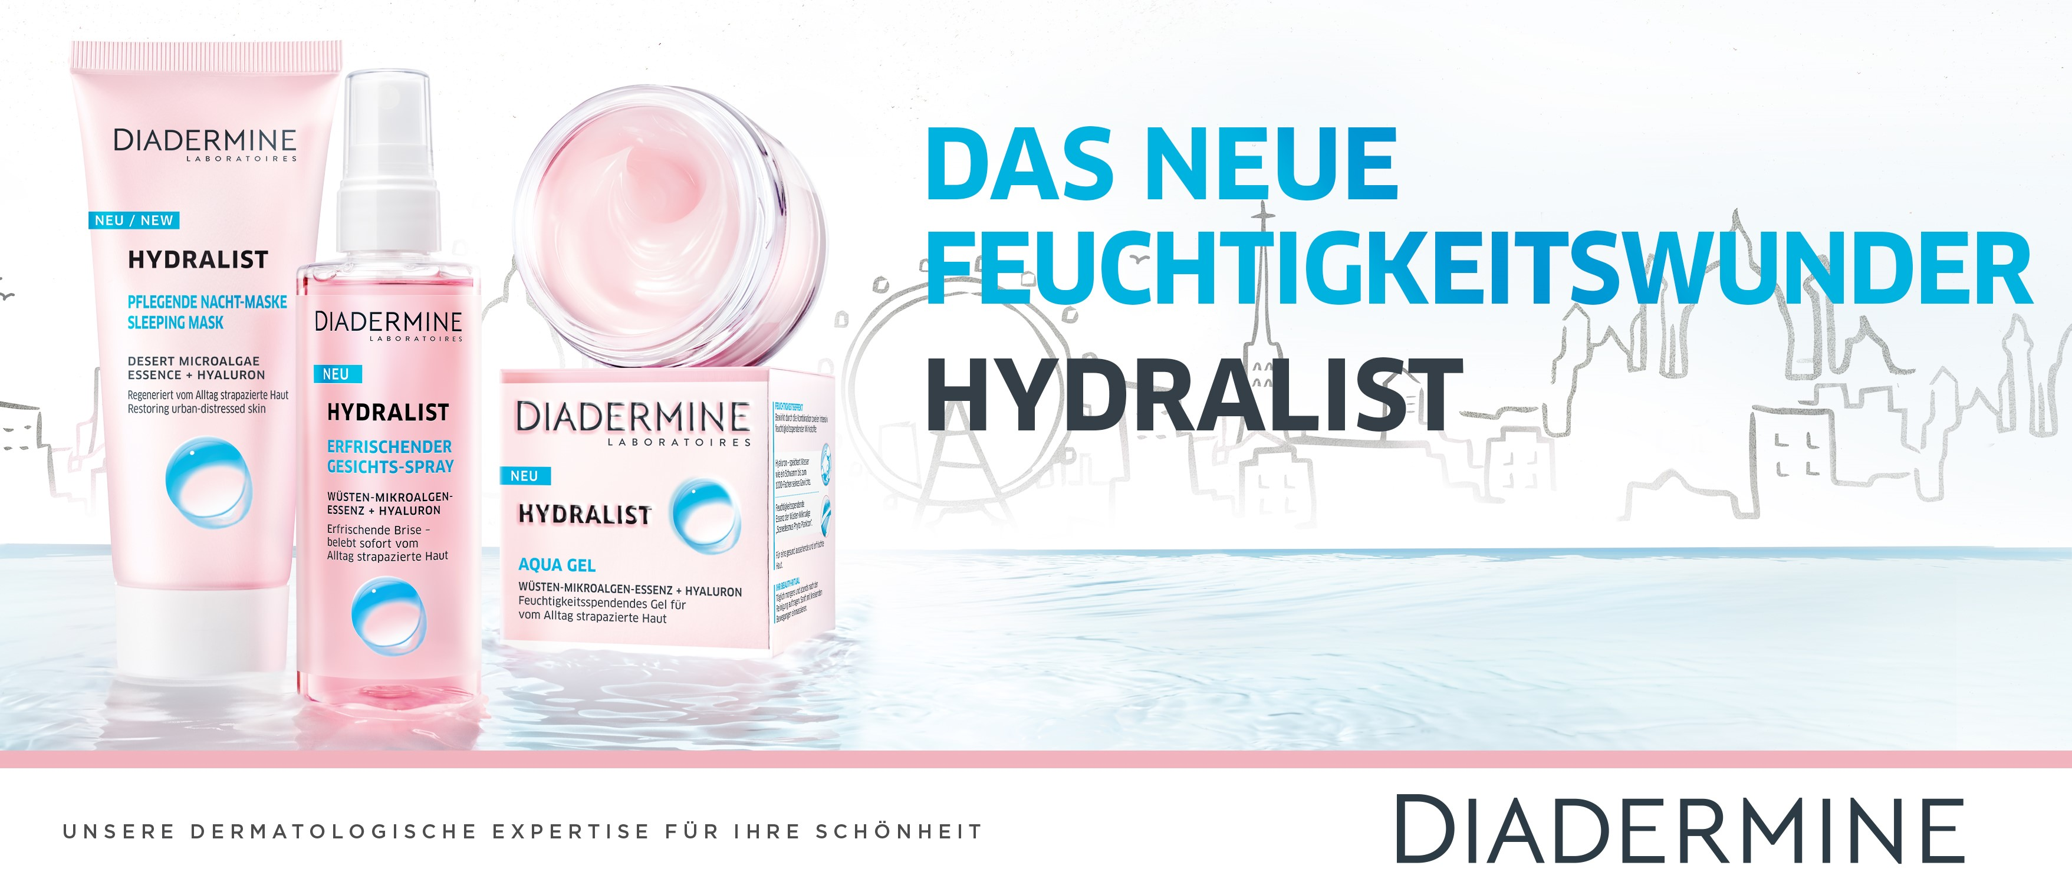

Februar 2018

**Launch Diadermine Hydralist**

**Das neue Feuchtigkeitswunder**

**Das Leben in vollen Zügen genießen – vom morgendlichen Joggen über den Power-Arbeitstag bis zum Late Night Chill. Ein solch aktiver Lifestyle strapaziert die Haut. Das neue Diadermine Hydralist versorgt sie mit wohltuenden, intensiv feuchtigkeitsspendenden Wirkstoffen.**

Unsere Haut ist vielfältigen Einflüssen ausgesetzt: Ein Leben zwischen Zuhause, Büro und aktiver Freizeit führt dazu, dass sie strapaziert wird. Sonne, Luftverschmutzung, trockene Luft im Winter durch Heizen Stress und wenig Trinken fordern die Haut und lassen sie rascher altern. Dagegen gibt es nun eine neue Lösung, die maßgeschneidert für das heutige Alltagsleben entwickelt wurde: **Diadermine Hydralist** ist eine Serie, die strapazierte Haut, regeneriert und erfrischt.

Das Geheimnis von Hydralist sind zwei intensiv feuchtigkeitsspendende Wirkstoffe:

**Hyaluronsäure** – gerne als molekularer Schwamm bezeichnet – sorgt für eine Glättung und Straffung der Haut. Und eine Essenz der Wüsten-Mikroalge: Das Besondere an dieser **Wüsten-Mikroalge** ist ihre Überlebensfähigkeit: In der afrikanischen Wüste schafft sie es, das bis zu 460fache ihres Zellgewichts an Wasser zu speichern.

Dank Diadermine Hydralist wird die Haut vor dem Austrocknen durch externe Einflüsse geschützt. Auch olfaktorisch ist das neue Diadermine Hydralist ein Erlebnis: Ein blumiger Duft mit grüner und fruchtiger Note sorgt für Frische und gute Laune.

Das neue Diadermine Hydralist ist ab sofort in drei Varianten erhältlich:

* **Diadermine Hydralist Aqua Gel 50 ml** schützt die Haut vor dem Austrockenen. Die leichte Gelstruktur unterstützt das frische Feuchtigkeits-Erlebnis.   
  UVP*: 7,99 EUR
* **Diadermine Hydralist Pflegende Nachtmaske 100 ml** ist ein feuchtigkeitsspendendes Gelee, das mit Mandelöl angereichert wird. Dünn aufgetragen verwöhnt die Haut über Nacht. UVP*: 7,99 EUR
* **Diadermine Hydralist Erfrischender Gesichtsspray 100 ml** ist Feuchtigkeitsspende „on the go“ – ein ultrafeiner Nebel, der die Haut während des Tages verlässlich erfrischt. UVP*: 6,99 EUR

Diadermine Hydralist ist somit die richtige Lösung für aktive Frauen, die unkomplizierte Lösung für die Frische den ganzen Tag über. Übrigens ist dies nur der Auftakt, denn so viel sei schon jetzt verraten: Im Mai wird das Diadermine Hydralist-Portfolio um drei Masken ergänzt.

*unverbindliche Preisempfehlung

Als erste Kosmetikmarke überhaupt wurde Diadermine durch die Europäische Stiftung für Allergieforschung (ECARF) mit dem ECARF-Siegel ausgezeichnet. Das Siegel bescheinigt den Diadermine Pflegeprodukten eine hohe Verträglichkeit, auch bei Menschen mit empfindlicher und zu Allergien neigender Haut. Entsprechend dem Motto „Lebensqualität trotz Allergie“ ist dieses Qualitätssiegel für Allergiker der perfekte Wegweiser, um geeignete Produkte und Dienstleistungen zu finden.

Verwendete Sammelbezeichnungen wie Konsumenten, Verbraucher, Mitarbeiter, Manager, Kunden, Teilnehmer oder Aktionäre sind als geschlechtsneutral anzusehen. Die Produktnamen sind eingetragene Marken.

Fotomaterial finden Sie im Internet unter <http://news.henkel.at>, Infos zur Marke Diadermine gibt es unter www.diadermine.at und zur Kosmetikbranche (inkl. großem Serviceteil) unter www.kosmetik-transparent.at.

Die Henkel Central Eastern Europe (CEE) mit Sitz in Wien trägt die Verantwortung für 32 Länder in Mittel- und Osteuropa sowie in der Region Zentralasien-Kaukasus. Das Unternehmen hält eine führende Marktposition in den Geschäftsbereichen Laundry & Home Care, Adhesive Technologies und Beauty Care. In Österreich gibt es Henkel-Produkte seit 131 Jahren. Am Standort Wien wird seit 1927 produziert. Zu den Top-Marken von Henkel in Österreich zählen Blue Star, Cimsec, Fa, Loctite, Pattex, Persil, Schwarzkopf, Somat und Syoss.

Henkel verfügt weltweit über ein ausgewogenes und diversifiziertes Portfolio. Mit starken Marken, Innovationen und Technologien hält das Unternehmen mit seinen drei Unternehmensbereichen führende Marktpositionen – sowohl im Industrie- als auch im Konsumentengeschäft: So ist Henkel Adhesive Technologies globaler Marktführer im Klebstoffbereich. Auch mit den Unternehmensbereichen Laundry & Home Care und Beauty Care ist das Unternehmen in vielen Märkten und Kategorien führend. Henkel wurde 1876 gegründet und blickt auf eine 140-jährige Erfolgsgeschichte zurück. Im Geschäftsjahr 2016 erzielte Henkel einen Umsatz von 18,7 Mrd. Euro und ein bereinigtes betriebliches Ergebnis von 3,2 Mrd. Euro. Allein Loctite, Schwarzkopf und Persil, die jeweiligen Top-Marken der drei Unternehmensbereiche, erzielten dabei einen Umsatz von mehr als 6 Mrd. Euro. Henkel beschäftigt weltweit mehr als 50.000 Mitarbeiter, die ein vielfältiges Team bilden – verbunden durch eine starke Unternehmenskultur, einen gemeinsamen Unternehmenszweck und gemeinsame Werte. Die führende Rolle von Henkel im Bereich Nachhaltigkeit wird durch viele internationale Indizes und Rankings bestätigt. Die Vorzugsaktien von Henkel sind im DAX notiert. Weitere Informationen finden Sie unter [www.henkel.de](http://www.henkel.de).

Kontakt Mag. Michael Sgiarovello Daniela Sykora

Telefon +43 (0)1 711 04-2744 +43 (0)1 711 04-2254

Telefax +43 (0)1 711 04-2650 +43 (0)1 711 04-2650

E-Mail michael.sgiarovello@henkel.com [daniela.sykora@henkel.com](mailto:daniela.sykora@henkel.com)